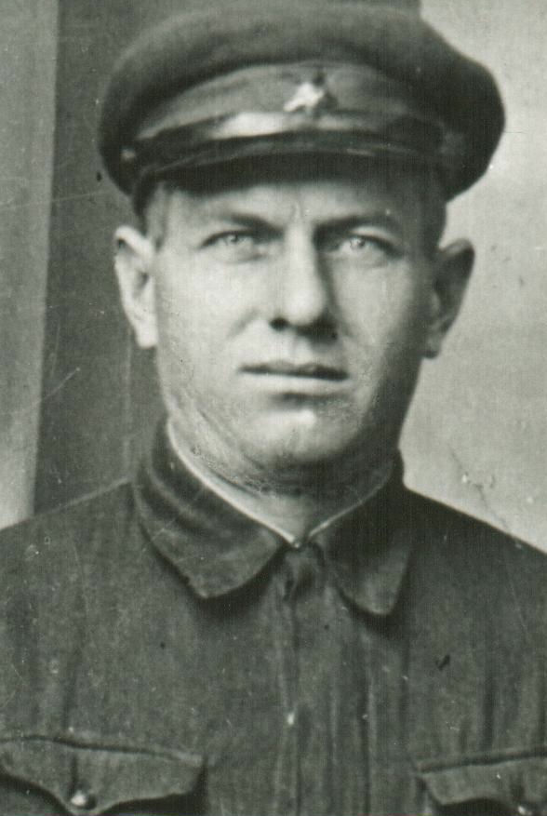

**Чепак Иван Карпович**

Участник Великой Отечественной войны